ADI SOYADI:  SINIFI NO: | 2025-2026 EĞİTİM ÖĞRETİM YILI  BAYRAMYAZI ORTAOKULU  7.SINIF SOSYAL BİLGİLER BEP  1. DÖNEM 1. YAZILI SINAVI | PUAN

PUAN | 1.SORU | 2.SORU | 3.SORU | 4.SORU | 5.SORU | 6.SORU | 7.SORU
PUAN | 10 | 15 | 15 | 10 | 20 | 10 | 20

SORU 1. İletişim, yazılı, sözlü ve sözsüz iletişim olarak üçe ayrılır.
Buna göre aşağıdaki görsellerin hangi iletişim türüne ait olduğunu altına yazınız.
 | 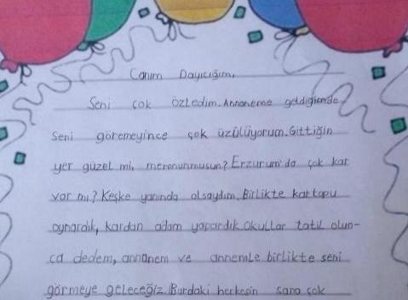
....................... .... | .......................

SORU 2.  - Ben dili ben’le başlar ya da ben’le biter.  - Olumlu ve yapıcıdır.  - Kişi kendi duygularını ifade eder.  - Karşısındakini kırmaz | Buna göre ben dili ile ilgili bir cümle yazınız.  CEVAP:

SORU 3. Yandaki görselde kitle iletişim araçları verilmiştir.  Buna göre kitle iletişim araçları nelerdir? Yazınız.  CEVAP: | 

 | SORU 4. Avukat Mehmet Bey, iş arkadaşı ile konuşurken gazeteciler tarafından gizlice fotoğrafları çekilmiştir.  Buna göre gazeteciler Mehmet Bey’in hangi hakkını ihlal etmişlerdir?  CEVAP:

SORU 5. Yandaki görselde numaralı olarak verilen akıllı işaretlerin anlamı nedir?  Yazınız.  CEVAP:  1- ............................................  2- .......... .................... | 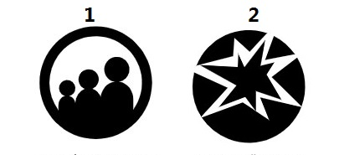

SORU 6. Osmanlı Devletinin kurcusu olan padişah kimdir? Yazınız.

CEVAP:

SORU 7.
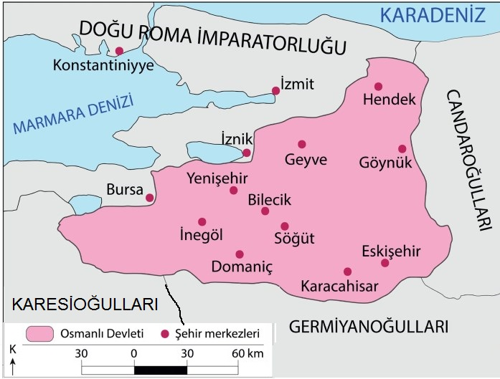 | Yanda verilen haritadan yararlanarak Osman Bey döneminde Osmanlı Devletinin komşularının hangileri olduğunu yazınız.  CEVAP:

Zeki DOĞAN – Sosyal Bilgiler Öğretmeni – www.sosyalciniz.net
BAŞARILAR....

7. SINIF SOSYAL BİLGİLER DERSİ
BEP 1. DÖNEM 1. ORTAK YAZILI KONU SORU DAĞILIM TABLOSU
SENARYO 1

ÖĞRENME ALANI | SORU NO | KAZANIM | PUAN DEĞERİ
BİREY VE TOPLUM | 1 | SB.7.1.1. İletişimi etkileyen tutum ve davranışları analiz ederek kendi tutum ve davranışlarını sorgular. | 10
BİREY VE TOPLUM | 2 | SB.7.1.2. Bireysel ve toplumsal ilişkilerde olumlu iletişim yollarını kullanır. | 15
BİREY VE TOPLUM | 3 | SB.7.1.3. Medyanın sosyal değişim ve etkileşimdeki rolünü tartışır. | 15
BİREY VE TOPLUM | 4 | SB.7.1.4. İletişim araçlarından yararlanırken haklarını kullanır ve sorumluluklarını yerine getirir. | 10
BİREY VE TOPLUM | 5 | SB.7.1.4. İletişim araçlarından yararlanırken haklarını kullanır ve sorumluluklarını yerine getirir. | 20
KÜLTÜR VE MİRAS | 6 | SB.7.2.1. Osmanlı Devleti’nin siyasi güç olarak ortaya çıkış sürecini ve bu süreci etkileyen faktörleri açıklar. | 10
KÜLTÜR VE MİRAS | 7 | SB.7.2.1. Osmanlı Devleti’nin siyasi güç olarak ortaya çıkış sürecini ve bu süreci etkileyen faktörleri açıklar. | 20

